**山西东义煤电铝集团煤化工有限公司**

**120万吨/年焦化产能置换项目**

**大气污染物特别排放限值改造**

**验**

**收**

**报**

**告**

**二〇一九年十一月**

**目 录**

焦化行业改造备案登记表···························1

一、项目概况·····································2

二、验收监测依据·································2

三、大气污染物环保治理措施·······················4

四、特别排放限值改造情况·························5

五、现场核验情况·································13六、污染物排放监测结果···························16七、公示情况·····································24

八、验收结论·····································24

附 件：

1、验收监测报告

2、在线监控设施验收备案登记表

3、焦炉烟囱30天在线监控数据

4、环保特别排放限值改造项目竣工环保验收技术咨询意见

**焦化行业改造备案登记表**

备案号：2019-0358（区号）-

|  |  |  |  |  |  |  |  |  |
| --- | --- | --- | --- | --- | --- | --- | --- | --- |
| 企业名称  （加盖公章） | 山西东义煤电铝集团煤化工有限公司 | | | | | | | |
| 地   址 | 孝义市梧桐镇旧尉屯村 | | | 总装机容量 | | | 120万吨 | |
| 信用代码 | 91141100767105573F | | | 法人代表 | | | 乔亚东 | |
| 监测时间 | 2019年1月19日-1月21日 | | | 监测单位 | | | 山西弘澈环境监测有限公司 | |
| 通过验收时间 | 2019年11月 | | | 工程总投资 | | | 32408万元 | |
| 联系人 | 张开峰 | | | 联系方式 | | | 13453896088 | |
| 备案环保设  施改造内容 | 改造设  备名称 | 焦炉烟气脱硫脱硝余热回收 | | 改造类别 | | | 特别排放改造/VOCs综合治理 | |
| 配套在线  监控设施  建设情况 | 更换在线监控设备 | 是√            否□  以超低排放为例是否更换高精度、双量程在线设备 | | | | | |
| 设备型号 | Model 200 | | | | | |
| 联网情况 | 省级联网 √    市级联网□ | | | | | |
| 环保设施  建设情况 | 脱硫 | 改造前 | | 真空碳酸钾脱硫 | | | |
| 改造后 | | 增加了PDS脱硫和焦炉尾部烟气干法脱硫 | | | |
| 脱硝 | 改造前 | | 焦炉自动加热控硝系统 | | | |
| 改造后 | | 增加了SCR脱硝系统 | | | |
| 除尘 | 改造前 | | 装煤、推焦地面除尘站 | | | |
| 改造后 | | 增加车载除尘器 | | | |
| 其他 | 改造前 | |  | | | |
| 改造后 | |  | | | |
| 企 业 自  验收情况 | 监测情况 | 监测项目 | SO2 | | NOX | 颗粒物 | | 其他 |
| 执行标准 | 30 | | 150 | 15 | |  |
| 监测结果 | 18 | | 47 | 11.5 | |  |
| 公示情况 | 在<http://www.dongyijt.com>网站进行了公示 | | | | | | |
| 验收结论 | 山西东义煤电铝集团煤化工有限公司120万吨/年焦化产能置换项目大气污染物特别排放限值改造项目全面，采用工艺合理，达到了预期的治理效果。改造完成后经山西弘澈环境监测有限公司按照特别排放限值要求进行了现场监测，监测结果达标率为100%，同意山西东义煤电铝集团煤化工有限公司120万吨/年焦化产能置换项目大气污染物特别排放限值改造完成验收。 | | | | | | |
| 备案意见 | 吕梁市生态环境局孝义市分局  年 月 日 | | | | | | | |
| 吕梁市生态环境局  年 月 日 | | | | | | | |

**一、项目概况**

山西东义煤电铝集团煤化工有限公司成立于2004年8月，120万吨/年焦化产能置换项目位于山西省孝义经济开发区（省级），是山西省焦化行业兼并重组后以晋焦兼并字【2013】6号文件确认的第一批焦化主体企业。厂址位于孝义市梧桐镇旧尉屯村，中心经度111°49′08.22″，中心纬度37°04′58.93″。改造工程总投资32408万元。

本焦化项目采用了由中冶焦耐工程技术有限公司设计的2×60孔JNDK55D型，碳化室高5.5米，单热式捣固焦炉。主要建设有备煤、炼焦、筛运焦、煤气净化等生产设施及配套的供电、供水、供气等公辅设施，以及全封闭式精煤、焦炭储存大棚，装煤出焦一对一地面除尘站，焦炉尾部烟气脱硝脱硫余热回收系统，真空碳酸钾脱硫装置，A2/O生化污水处理站等环保设施。设计产能：年生产焦炭120万吨，焦油4.5万吨，粗苯1.5万吨，硫酸9537吨，硫铵1.6万吨，外送煤气2亿m3。

**二、验收监测依据**

2011年1月山西东义煤电铝集团煤化工有限公司正式委托山西省环境科学研究院承担120万吨/年焦化产能置换项目的环境影响评价工作，2015年8月完成了《山西东义煤电铝集团煤化工有限公司120万吨/年焦化产能置换项目环境影响报告书》。该项目于2015年8月10日取得山西省环境保护厅《关于山西东义煤电铝集团煤化工有限公司120万吨/年焦化产能置换项目环境影响报告书的批复》（晋环函【2015】815号）；2017年11月16日取得由吕梁市环保局发放的排污许可证（证号：91141100767105537F001P），有效期2017年11月16日至2020年11月15日。2018年2月12日通过了竣工环境保护验收。

2018年6月5日，山西省环境保护厅、山西省质量技术监督局发布了《关于在全省范围执行大气污染物特别排放限值的公告》，要求炼焦化学工业现有企业，自2019年10月1日起执行二氧化硫、氮氧化物、颗粒物和挥发性有机物特别排放限值（按照《炼焦化学工业污染物排放标准》（GB16171-2012））。2019年9月30日，吕梁市生态环境局下发了《关于进一步做好蓝天保卫战重点任务工作的通知》（吕环办发[2019]121号）。根据相关规定和要求完成特别改造的焦化及VOCS治理企业要组织进行自主验收，编制验收报告，山西东义煤电铝集团煤化工有限公司于2019年11月编制完成了本项目大气污染物特别排放限值改造验收报告，现组织开展验收工作。

## 2.1法律、法规、规章和规范

（1）《中华人民共和国环境保护法》，2015年1月1日；

（2）《中华人民共和国大气污染防治法》，2016年1月1日；

（3）《建设项目环境保护管理条例》，国务院682号令，2017年7月16日；

（4）《关于在全省范围执行大气污染物特别排放限值的公告》2018年第1号；

（5）《山西省环境保护厅关于做好建设项目环境保护管理相关工作的通知》，晋环许可函[2018]39号。

## 2.2技术规范

1. 《建设项目竣工环境保护验收技术指南污染影响类》；
2. 《炼焦化学工业污染物排放标准》（GB16171-2012）

## 2.3技术依据

（1）《关于在全省范围执行大气污染物特别排放限值的公告》，山西省环境保护厅、山西省质量技术监督局，2018年6月5日。

（2）《关于进一步做好蓝天保卫战重点任务工作的通知》，吕环办发[2019]121号，吕梁市生态环境局，2019年9月30日。

**三、大气污染物环保治理措施**

1.物料转运、储存治理

a.精煤转运采用全封闭式通廊运输，并在精煤转运站设置有滤筒除尘器；在精煤预粉碎机、粉碎机上设置了布袋式除尘器；精煤存放在全封闭精煤大棚内，覆盖面积28034平方米，煤场内设置了喷淋抑尘装置，并配置2台吸尘车，2台洒水车定期、不定期吸尘、洒水，防止二次扬尘。

b.焦炭转运采用全封闭式通廊运输，并在焦炭转运站和焦炭筛分处设置有泡沫除尘器；焦炭存放在全封闭焦场大棚内，覆盖面积8600平方米，焦场内设置了喷淋抑尘装置，并配置2台吸尘车，2台洒水车定期、不定期吸尘、洒水，防止二次扬尘。

c.在硫铵工段设置有旋风除尘加水浴除尘装置，硫铵包装采用袋装封闭，全部存放与全封闭厂房内。

2.焦炉无组织治理

在焦炉装煤、出焦工序设置有装煤、出焦一对一干法地面除尘站；为了进一步降低、消除焦炉装煤、出焦过程中烟气逸散，公司对装煤系统进行了改造升级，由装煤除尘车升级成高压氨水侧导无烟装煤系统，利用高压氨水喷洒产生的负压，将装煤产生的烟气通过导管导入相邻炭化室，进入煤气净化系统，实现无烟装煤。同时在装煤车、推焦车、拦焦车全部新安装了车载除尘器，现焦炉装煤、出焦过程中基本可以控制无组织逸散现象。

3.煤气净化及废气治理

a.在煤气净化工序设置有脱硫工段，采用了采用真空碳酸钾工艺，脱除煤气中的H2S。为了进一步降低煤气中H2S含量，公司新建设一套精脱硫系统，采用PDS脱硫工艺，现煤气中的H2S含量低于20mg/m3。

b.为了降低煤气燃烧产生的氮氧化物，公司在炼焦车间设置了一套焦炉自动加热控硝系统，从源头上降低了废气中氮氧化物浓度。

c.在焦炉尾部烟气设置了脱硫脱硝装置：脱硫采用国家烟气脱硫中心的低温干法脱硫制酸技术，脱硝采用安徽工业大学焦炉控硝和新型催化法中低温SCR脱硝技术。

d.为了彻底消除管式炉污染源，公司在炼焦车间上升管进行了余热回收改造，利用焦炉上升管回收的余热取代管式炉加热，现管式炉已停用。

4.VOCs治理

为了消除挥发性有机物气味，公司把冷鼓工段、粗苯工段及油库区各类储槽的放散尾气引入全封闭负压煤气管道。

**四、特别排放限值改造情况**

为深入贯彻落实中央、省、吕梁市生态环保决策部署，坚决打好蓝天保卫战，根据孝义市政府办公室《关于印发孝义市大气污染防治2018年攻坚行动计划的通知》（孝政办发【2018】60号）文件精神，公司成立了以总经理为组长的蓝天保卫战工作领导小组，明确了重点工作内容并责任到人，制定了《蓝天保卫战实施方案》《2018年下半年环保设施提升改造计划》，新建和技改部分现有环保设施，进一步提高了公司环境保护能力。

1. 装煤系统改造升级

2017年3月为了进一步降低、消除焦炉装煤过程中烟气逸散，公司对装煤系统进行了改造升级，由装煤除尘车升级成高压氨水侧导无烟装煤系统，利用高压氨水喷洒产生的负压，将装煤过程中产生的烟气通过导管导入相邻炭化室，进入煤气净化系统，实现无烟装煤，可以有效减少装煤时无组织废气排放。

1. 烟气脱硫脱硝余热回收工程

2017年9月建设完成了焦炉尾部烟气脱硫脱硝余热回收工程，处理规模30万立方米/小时。脱硫采用了国家烟气脱硫中心的低温干法脱硫制酸技术。脱硝采用安徽工业大学研发的焦炉自动加热控硝系统和安徽威达新型催化法中低温SCR脱硝技术。

其中，烟气脱硫项目由江苏奥利思特工程设备有限公司承担，烟气脱硝项目由安徽威达环保科技股份有限公司承担，控硝项目由马鞍山市江海节能有限公司承担。

①烟气脱硫项目

焦炉烟道气经过余热回收后，温度降低至160℃左右。通过增压风机增压后进入调质管段，然后输送至脱硫塔的催化剂固定床，烟气中的二氧化硫被催化氧化生成一定浓度硫酸，当催化剂内的硫酸达到饱和后进行再生。脱硫系统处理后的洁净烟气回原焦炉烟囱排放。

再生采用梯级循环再生方式，通过不同浓度的稀酸进行分级淋洗，最终将床层内的硫酸转化到再生液中，脱硫剂的活性得到恢复，同时获得5%以下浓度的稀酸产品。

项目采用的新型催化法烟气脱硫工艺技术原理为：新型催化法在载体上负载活性催化成分，制备成催化剂，利用烟气中的水分、氧气、SO2和热量，生产一定浓度的硫酸。新型催化法不同于传统的炭法烟气脱硫技术。传统的炭法烟气脱硫是利用活性炭孔隙的吸附作用将烟气中的SO2吸附富集，饱和后加热再生，解析出高浓度的SO2气体，再经过硫酸生产工艺制备硫酸或进一步生产液态SO2。新型催化法技术既具有吸附功能，又具有催化剂的催化功能。烟气中的SO2、H2O、O2被吸附在催化剂的孔隙中，在活性组分的催化作用下变为具有活性的分子，同时反应生成H2SO4。催化反应生成的硫酸富集在载体中，当脱硫一段时间孔隙硫酸达到饱和后再生，释放出催化剂的活性位，催化剂的脱硫能力得到恢复。与传统炭法比较，催化法脱硫能耗少、脱硫剂损耗小且不必再建一套硫酸生产装置，使工艺流程变短，运行更稳定可靠。

脱硫机理如下：

新型催化法烟气脱硫技术的核心是催化剂，四川大学国家烟气脱硫中心对脱硫剂生产这一专利技术拥有自主知识产权。该催化剂不同于传统脱硫活性焦、活性炭，它是以炭材料为载体，负载一定活性组分制备而成脱硫剂，使其对SO2氧化制酸过程具有催化性。因此，该脱硫剂既有吸附功能，对硫酸有一定储存能力，更重要的是具有催化功能，将脱硫过程变为硫酸生产过程。新型催化剂使用寿命较长，无需持续添加，每年维护即可。

工艺流程如下图：

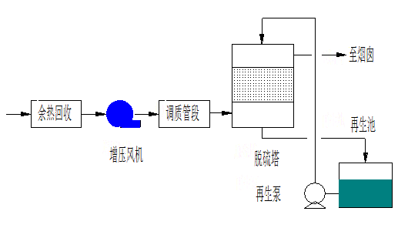

相关烟气参数及设计性能指标如下：

烟气参数：

|  |  |  |  |
| --- | --- | --- | --- |
| 项目 | 单位 | 数值 | 备注 |
| 烟气量 | Nm3/h | ≤350000 |  |
| 烟气温度 | ℃ | ≤170 | 余热锅炉后 |
| SO2 | mg/Nm³ | ≤500 |  |
| 粉尘含量 | mg/m³ | ≤30 |  |

性能指标：

1)烟气脱硫在上述烟气参数条件下，出口烟气SO2浓度≤30mg/Nm3。

2)烟气通过烟气脱硫系统的压降≤2600Pa；

3)烟气脱硫系统耗水量0.30 t/h；

4)烟气脱硫系统催化剂用量450m3；

5)设备可用率不低于95%；

6)烟气脱硫系统出口烟气平均温度≥130℃。

②烟气脱硝控硝项目

焦炉尾部烟气脱硝处理规模30万m3/h，采用安微威达新型催化法中低温SCR脱硝技术，通过装置内喷洒氨水将NOx在催化剂的作用下在SCR反应里被NH3还原，变成N2和水。

相关烟气参数及设计性能指标如下：

烟气参数：

|  |  |  |  |
| --- | --- | --- | --- |
| 序号 | 名称 | 烟气参数 | |
| 单位 | 数据 |
| 1 | 烟气流量 | Nm3/h | 350000 |
| 2 | 烟气温度 | ℃ | 280 |
| 3 | 入口粉尘浓度 | mg/ Nm3 | ≤50 |
| 4 | 入口NOx浓度 | mg/ Nm3 | 500 |
| 5 | 入口SO2浓度 | mg/ Nm3 | 500 |
| 6 | O2含量 | % | 7~10 |

性能指标：

项目投运后焦炉尾部烟气中NOx含量由原来的500mg/m³降低到150 mg/m³以下；SO2/SO3转化率不大于1%。

1. 全封闭精煤大棚

2017年12月建设完成一座全封闭网架结构精煤储存大棚，长235米，跨度：东118.6米，西100米，上弦高39.074米，覆盖面积28034.7平方米，有效消除了煤尘扩散。

1. 全封闭焦场大棚

2018年11月建设完成一座全封闭网架结构焦场储存大棚，长120米，宽72米，上弦高15米，覆盖面积8640平方米，有效消除了焦尘扩散。

1. 车载除尘器

2018年11月在装煤车、推焦车、拦焦车全部设置了车载除尘器，进一步消除了装煤、出焦过程中烟气逸散。设备参数如下：

|  |  |  |  |  |
| --- | --- | --- | --- | --- |
| 序号 | 型号 | 处理风量 | 过滤面积 | 性能 |
| 1 | DMC500 | 35000m³/h | 500m2 | 机侧炉头烟气捕集率≥90%，烟气净化效率50mg/m³ |
| 2 | NLCM560 | 50000m³/h | 500m2 | 机侧炉头烟气捕集率≥90%，烟气净化效率30mg/m³ |

1. VOCs治理

2018年11月完成冷鼓工段、粗苯工段、油库工段各类贮槽VOCs治理改造，把各类储槽尾气接入全封闭负压煤气管道，有效去除了异味。相关工艺流程见下图。

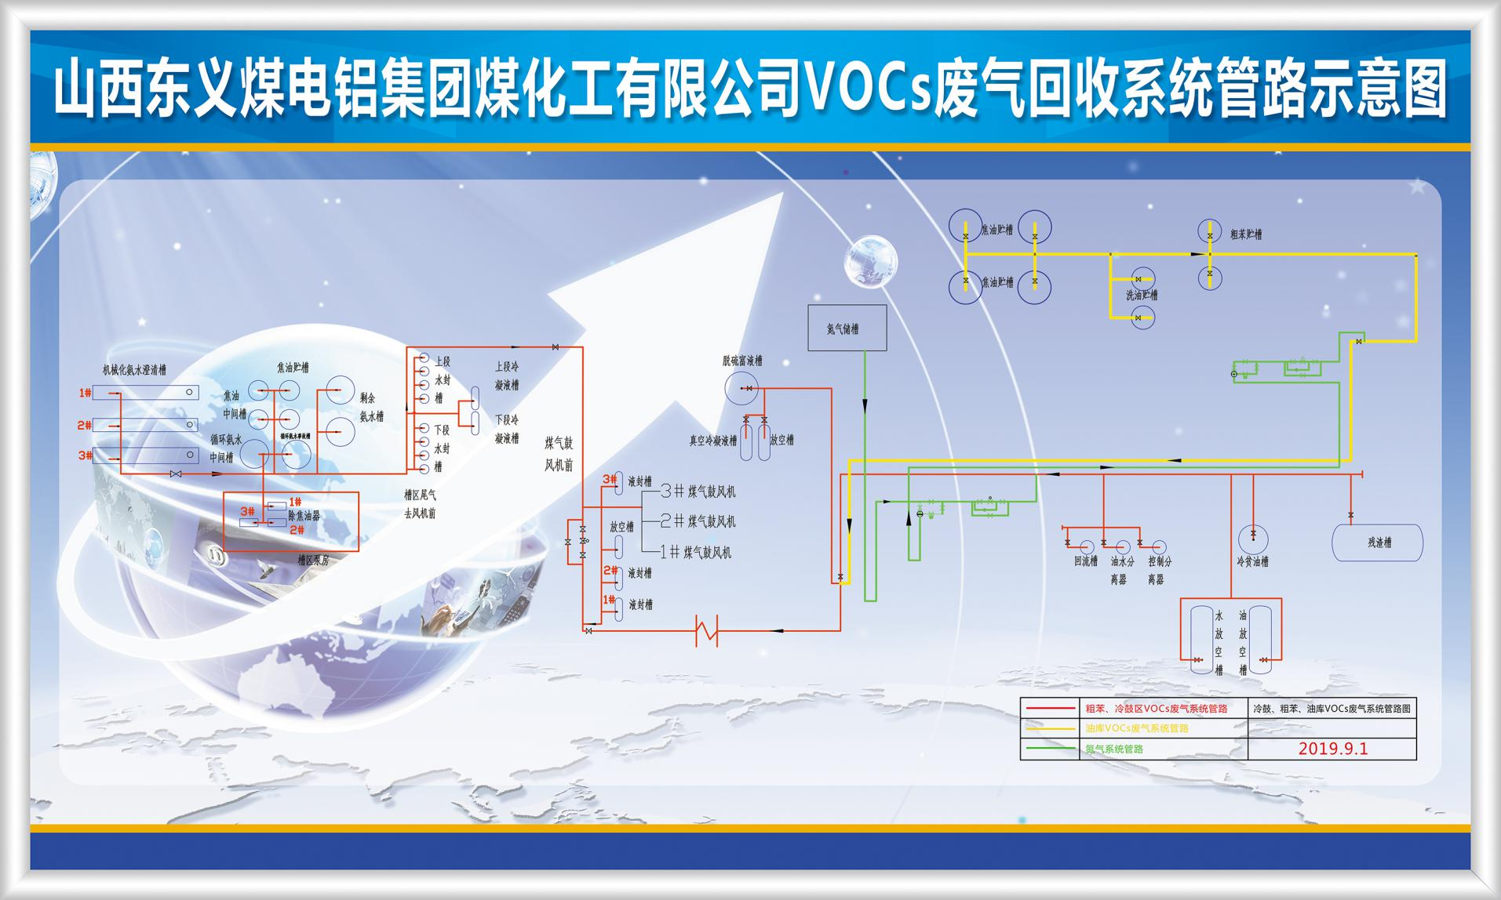

7、精脱硫系统

2018年11月为了进一步降低煤气中H2S含量，在真空碳酸钾脱硫装置后增设一套精脱硫装置，运用PDS脱硫技术，采用一塔式湿式氧化法脱硫工艺。该工艺具有脱硫效率高，装置占地面积小，能耗低，操作简单，工艺稳定等特点。处理能力65000立方米/小时，现煤气中的H2S含量低于20mg/m3。

自真空碳酸钾脱硫塔来的，硫化氢含量在200 mg/m3以下的煤气进入精脱硫塔，与塔顶喷淋下来的脱硫液逆向接触进一步吸收煤气中的硫化氢、氰化氢及部分有机硫，脱硫后硫化氢含量≤20mg/Nm3的净煤气作为回炉煤气及其它用户用气。塔底脱硫液经脱硫液循环泵送入二次脱硫塔顶再生槽，经再生喷射器与自吸入空气混合一同进入再生槽底氧化再生，再生后的溶液从液位调节器自流回脱硫塔顶循环使用。浮于再生槽顶部的硫泡沫，自流入硫泡沫槽，泡沫槽内硫泡沫经硫泡沫泵送入熔硫釜，生产副产品熔融硫装袋外销。

流程简图如下:

煤气出口

脱硫液循环泵

煤气进口

再生槽

**泡沫槽**

**熔硫釜**

产品

泡沫泵

8、上升管余热回收改造2019年5月完成了上升管余热回收改造工作，建成一套富油换热系统，由上升管余热利用回收装置产生1.2MPa饱和蒸汽（流量约5t/h）进入富油换热器加热低温富油用于后续化产，同时饱和蒸汽生成凝结水由凝结水泵输送进入上升管余热回收系统汽包内。利用1#焦炉10根上升管过热饱和蒸汽到280℃后输送至粗苯工段再生器及脱苯塔，代替原过热蒸汽。利用上升管产生的余热取代了管式炉加热作用，彻底消除了管式炉污染源。原有管式炉打盲板封存。

特别排放限值改造一览表如下：

|  |  |  |  |
| --- | --- | --- | --- |
| 序号 | 完成日期 | 改造前 | 改造后 |
| 1 | 2017.3 | 装煤除尘车 | 无烟装煤系统 |
| 2 | 2017.9 | 真空碳酸钾脱硫、焦炉自动加热控硝 | 增加了焦炉尾部烟气干法脱硫、SCR脱硝系统 |
| 3 | 2017.12 | 无 | 新建全封闭精煤大棚 |
| 4 | 2018.11 | 挡风抑尘网 | 新建全封闭焦场大棚 |
| 5 | 2018.11 | 装煤推焦地面除尘站 | 新增车载除尘器 |
| 6 | 2018.11 | 储槽废气送入洗净塔 | 储槽废气接入负压煤气管道 |
| 7 | 2018.11 | 一次脱硫 | 增加PDS精脱硫 |
| 8 | 2019.5 | 管式炉 | 上升管余热回收 |

**五、现场核验情况**

山西东义煤电铝集团煤化工有限公司120万吨/年焦化产能置换项目大气污染物特别排放限值改造完成后，组织专家进行了现场核验。现场核验结果与该报告内容一致。

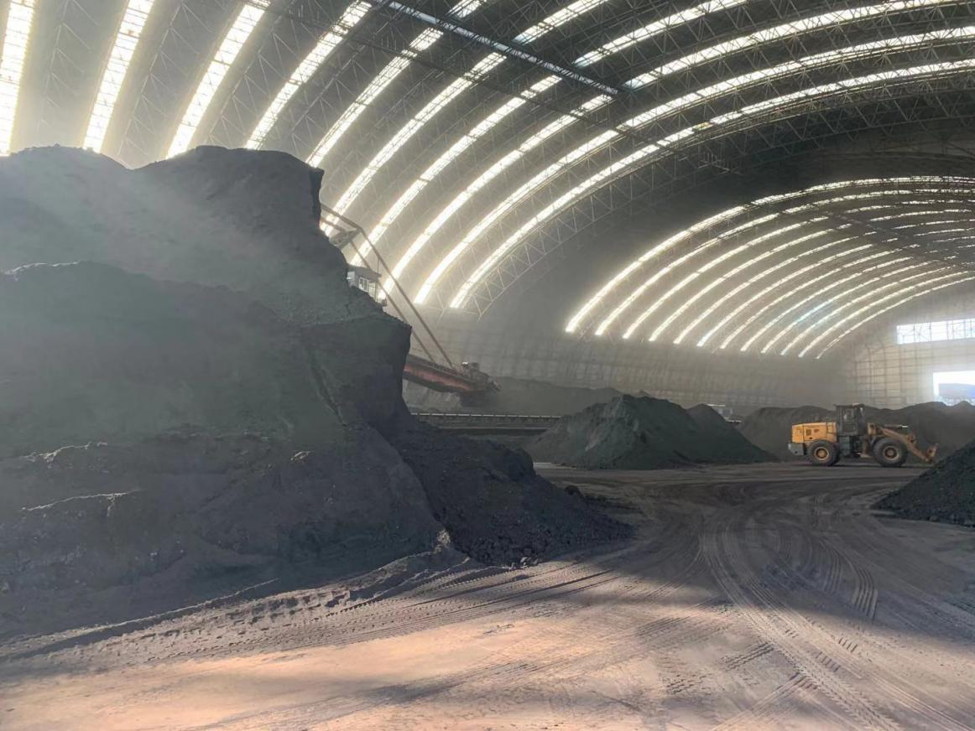

精煤大棚

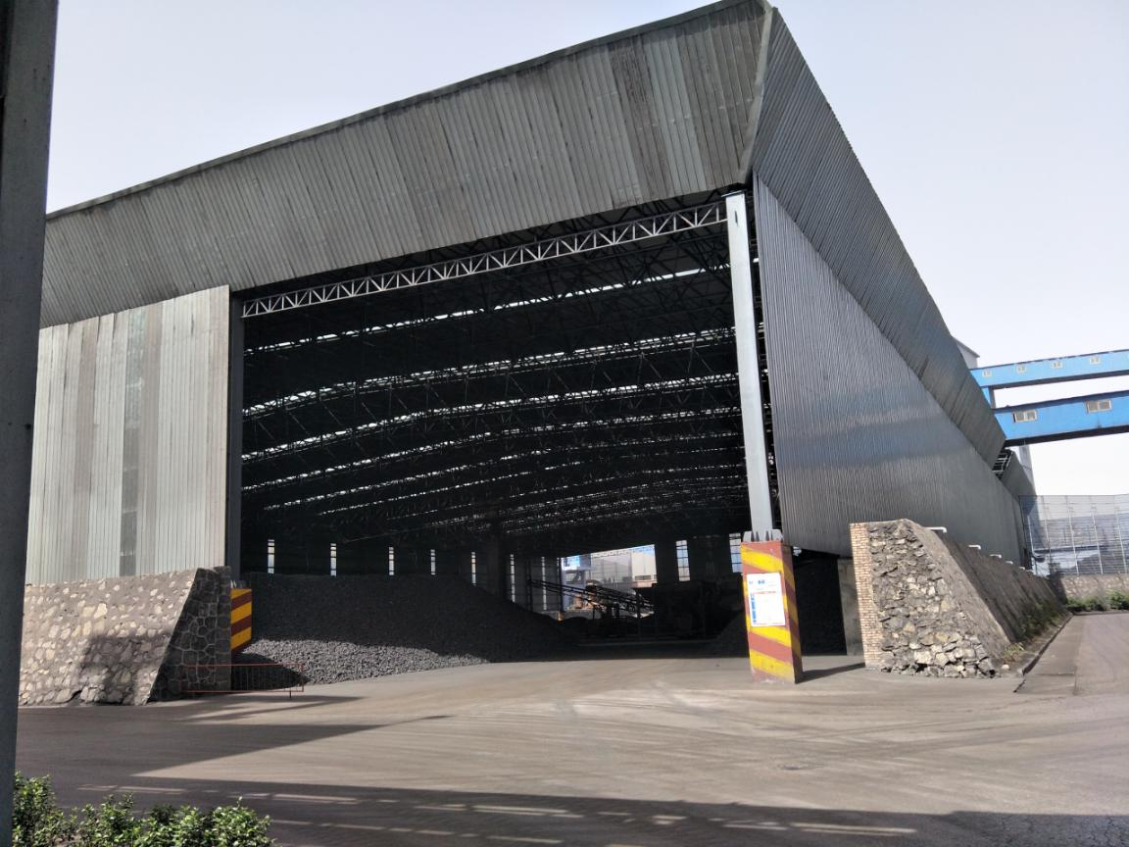

焦场大棚

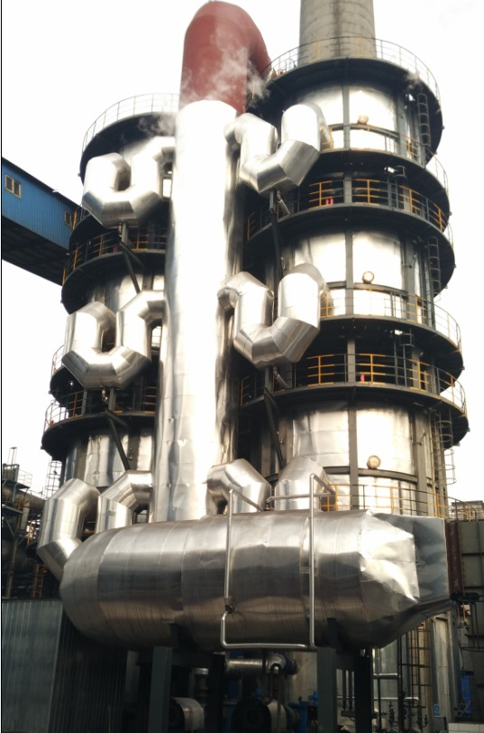 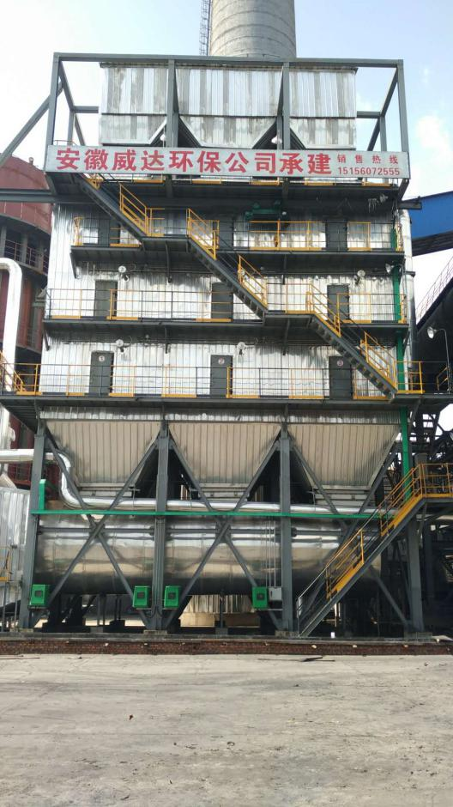

烟气脱硫设备 烟气脱硝设备

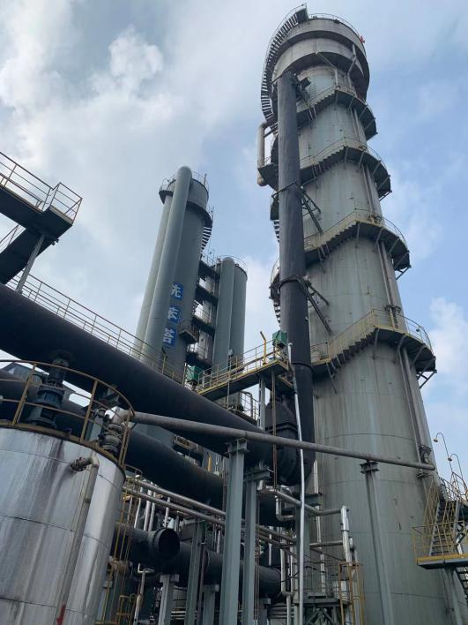 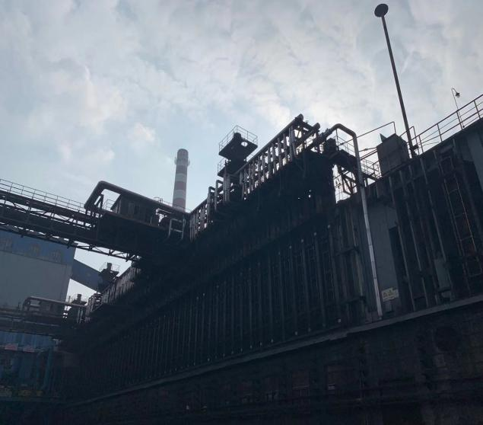

精脱硫 上升管余热回收

**六、污染物排放监测结果**

1、有组织排放监测

公司于2019年1月19日至1月21日委托山西弘澈环境监测有限公司按照特排排放限值要求进行了现场监测，监测结果全部符合特别排放限值要求。

①监测方法及监测内容

有组织废气污染源监测分析方法

|  |  |  |  |  |
| --- | --- | --- | --- | --- |
| 序号 | 监测项目 | 分析方法 | 标准号或来源 | 检出限mg/m3 |
| 1 | 颗粒物 | 重量法 | HJ836-2017 | 1.0 |
| 2 | SO2 | 定电位电解法 | HJ57-2017 | 3 |
| 3 | NOX | 定电位电解法 | HJ693-2014 | 3 |
| 4 | 氨 | 分光光度法 | HJ533-2009 | 0.25 |

有组织废气污染源监测内容

|  |  |  |  |  |  |
| --- | --- | --- | --- | --- | --- |
| 序号 | 污染源名称 | 测点  位置 | 监测项目 | 监测频次 | 测试要求 |
| 1 | 焦炉烟囱 | 出口 | 颗粒物，二氧化硫，氮氧化物 | 连续1天  每天3次 | 工况正常，生产负荷达设计负荷75%以上 |
| 2 | 地面站装煤 | 颗粒物，二氧化硫，苯并[a]芘 |
| 3 | 地面站推焦 | 颗粒物、二氧化硫 |
| 4 | 粗苯管式炉 | 颗粒物，二氧化硫，氮氧化物 |
| 5 | 1#硫铵干燥器 | 颗粒物、氨 |
| 6 | 2#硫铵干燥器 |
| 7 | 焚烧炉 | 颗粒物，二氧化硫，氮氧化物 |
| 8 | 精煤预破碎 | 颗粒物 |
| 9 | 精煤主破碎 | 颗粒物 |
| 10 | 焦炭筛分 | 颗粒物 |
| 11 | 焦炭转运 | 颗粒物 |

②监测结果：

焦炉烟囱监测结果及达标情况

|  |  |  |  |  |  |  |  |  |
| --- | --- | --- | --- | --- | --- | --- | --- | --- |
| 日期 | 监测次数 | 标态排气量（Nm3/h） | 颗粒物 | | SO2 | | NOX | |
| 排放浓度（mg/m3） | 排放速率（kg/h） | 排放浓度（mg/m3） | 排放速率（kg/h） | 排放浓度（mg/m3） | 排放速率（kg/h） |
| 1月20日 | 第1次 | 235894 | 10.5 | 4.16 | 18 | 7.13 | 24 | 9.50 |
| 第2次 | 240365 | 13.3 | 5.38 | 17 | 6.87 | 53 | 21.4 |
| 第3次 | 237020 | 10.8 | 4.29 | 18 | 7.15 | 63 | 25.0 |
| 平均值 |  | 237760 | 11.5 | 4.61 | 18 | 7.05 | 47 | 18.6 |
| 标准值 |  |  | 15 |  | 30 |  | 150 |  |
| 达标情况 |  |  | 达标 |  | 达标 |  | 达标 |  |
| 备注 | 执行《炼焦化学工业污染物排放标准》（GB16171-2012）表6特别排放限值 | | | | | | | |

监测结果表明，监测期间焦炉烟囱出口排放结果颗粒物排放浓度范围10.5mg/m3-13.3mg/m3,SO2排放浓度范围17mg/m3-18mg/m3，NOX排放浓度范围24mg/m3-63mg/m3，满足《炼焦化学工业污染物排放标准》（GB16171-2012）表6的大气污染物特别排放限值，颗粒物15mg/m3，SO230mg/m3，NOX150mg/m3的要求。

地面站装煤监测结果及达标情况

|  |  |  |  |  |  |  |  |  |
| --- | --- | --- | --- | --- | --- | --- | --- | --- |
| 日期 | 监测次数 | 标态排气量（Nm3/h） | 颗粒物 | | SO2 | | 苯并[a]芘 | |
| 排放浓度（mg/m3） | 排放速率（kg/h） | 排放浓度（mg/m3） | 排放速率（kg/h） | 排放浓度（ug/m3） | 排放速率（kg/h） |
| 1月20日 | 第1次 | 109178 | 3.2 | 0.349 | 14 | 1.53 | 0.201 | 2.19*10-5 |
| 第2次 | 111996 | 3.7 | 0.414 | 9 | 1.01 | 0.039 | 4.37*10-5 |
| 第3次 | 105529 | 3.5 | 0.369 | 13 | 1.37 | 0.169 | 1.78*10-5 |
| 平均值 |  | 108901 | 3.5 | 0.378 | 12 | 1.30 | 0.136 | 1.47*10-5 |
| 标准值 |  |  | 30 |  | 70 |  | 0.3 |  |
| 达标情况 |  |  | 达标 |  | 达标 |  | 达标 |  |
| 备注 | 执行《炼焦化学工业污染物排放标准》（GB16171-2012）表6特别排放限值 | | | | | | | |

监测结果表明，监测期间地面站装煤出口排放结果颗粒物排放浓度范围3.2mg/m3-3.7mg/m3,SO2排放浓度范围9mg/m3-14mg/m3，苯并[a]芘排放浓度范围0.039ug/m3-0.201ug/m3，满足《炼焦化学工业污染物排放标准》（GB16171-2012）表6的大气污染物特别排放限值，颗粒物30mg/m3，SO270mg/m3，苯并[a]芘0.3ug/m3的要求。

地面站推焦监测结果及达标情况

|  |  |  |  |  |  |  |
| --- | --- | --- | --- | --- | --- | --- |
| 日期 | 监测次数 | 标态排气量（Nm3/h） | 颗粒物 | | SO2 | |
| 排放浓度（mg/m3） | 排放速率（kg/h） | 排放浓度（mg/m3） | 排放速率（kg/h） |
| 1月20日 | 第1次 | 278171 | 24.4 | 6.79 | 14 | 3.89 |
| 第2次 | 276679 | 25.1 | 6.94 | 16 | 4.43 |
| 第3次 | 278708 | 27.6 | 7.69 | 11 | 3.07 |
| 平均值 |  | 277853 | 25.7 | 7.14 | 14 | 3.80 |
| 标准值 |  |  | 30 |  | 30 |  |
| 达标情况 |  |  | 达标 |  | 达标 |  |
| 备注 | 执行《炼焦化学工业污染物排放标准》（GB16171-2012）表6特别排放限值 | | | | | |

监测结果表明，监测期间地面站推焦出口排放结果颗粒物排放浓度范围24.4mg/m3-27.6mg/m3,SO2排放浓度范围11mg/m3-16mg/m3,，满足《炼焦化学工业污染物排放标准》（GB16171-2012）表6的大气污染物特别排放限值，颗粒物30mg/m3，SO230mg/m3的要求。

1#硫铵干燥结晶监测结果及达标情况

|  |  |  |  |  |  |  |
| --- | --- | --- | --- | --- | --- | --- |
| 日期 | 监测次数 | 标态排气量（Nm3/h） | 颗粒物 | | NH3 | |
| 排放浓度（mg/m3） | 排放速率（kg/h） | 排放浓度（mg/m3） | 排放速率（kg/h） |
| 1月19日 | 第1次 | 10408 | 26.3 | 0.274 | 0.72 | 0.007 |
| 第2次 | 10465 | 47.3 | 0.495 | 1.03 | 0.011 |
| 第3次 | 10523 | 31.1 | 0.327 | 1.42 | 0.015 |
| 平均值 |  | 10465 | 34.9 | 0.365 | 1.06 | 0.011 |
| 标准值 |  |  | 50 |  | 10 |  |
| 达标情况 |  |  | 达标 |  | 达标 |  |
| 备注 | 执行《炼焦化学工业污染物排放标准》（GB16171-2012）表6特别排放限值 | | | | | |

2#硫铵干燥结晶监测结果及达标情况

|  |  |  |  |  |  |  |
| --- | --- | --- | --- | --- | --- | --- |
| 日期 | 监测次数 | 标态排气量（Nm3/h） | 颗粒物 | | NH3 | |
| 排放浓度（mg/m3） | 排放速率（kg/h） | 排放浓度（mg/m3） | 排放速率（kg/h） |
| 1月19日 | 第1次 | 10933 | 28.8 | 0.315 | 1.07 | 0.012 |
| 第2次 | 10953 | 38.5 | 0.422 | 0.76 | 0.008 |
| 第3次 | 11302 | 43.9 | 0.496 | 1.17 | 0.013 |
| 平均值 |  | 11063 | 37.1 | 0.411 | 1.00 | 0.011 |
| 标准值 |  |  | 50 |  | 10 |  |
| 达标情况 |  |  | 达标 |  | 达标 |  |
| 备注 | 执行《炼焦化学工业污染物排放标准》（GB16171-2012）表6特别排放限值 | | | | | |

监测结果表明，监测期间1#硫铵干燥器结晶排放结果颗粒物排放浓度范围26.3mg/m3-47.3mg/m3,NH3排放浓度范围0.72mg/m3-1.42mg/m3，满足《炼焦化学工业污染物排放标准》（GB16171-2012）表6的大气污染物特别排放限值，颗粒物50mg/m3，NH310mg/m3的要求。

监测结果表明，监测期间2#硫铵干燥器结晶排放结果颗粒物排放浓度范围28.8mg/m3-43.9mg/m3,NH3排放浓度范围0.76mg/m3-1.17mg/m3，满足《炼焦化学工业污染物排放标准》（GB16171-2012）表6的大气污染物特别排放限值，颗粒物50mg/m3，NH310mg/m3的要求。

焚烧炉监测结果及达标情况

|  |  |  |  |  |  |  |  |  |
| --- | --- | --- | --- | --- | --- | --- | --- | --- |
| 日期 | 监测次数 | 标态排气量（Nm3/h） | 颗粒物 | | SO2 | | NOX | |
| 排放浓度（mg/m3） | 排放速率（kg/h） | 排放浓度（mg/m3） | 排放速率（kg/h） | 排放浓度（mg/m3） | 排放速率（kg/h） |
| 1月19日 | 第1次 | 9051 | 4.0 | 0.036 | 192 | 1.74 | 224 | 2.03 |
| 第2次 | 8729 | 2.6 | 0.023 | 185 | 1.61 | 219 | 1.91 |
| 第3次 | 8508 | 2.7 | 0.023 | 189 | 1.61 | 205 | 1.74 |
| 平均值 |  | 8763 | 3.1 | 0.027 | 189 | 1.65 | 216 | 1.89 |
| 标准值 |  |  | 30 |  | 200 |  | 240 |  |
| 达标情况 |  |  | 达标 |  | 达标 |  | 达标 |  |
| 备注 | 颗粒物、SO2执行《硫酸工业污染物排放标准》（GB26132-2010）表6的特别排放限值，NOX执行《大气污染物综合排放标准》（GB16297-1996）表2的大气污染物特别排放限值 | | | | | | | |

监测结果表明，监测期间焚烧炉出口排放结果颗粒物排放浓度范围2.6mg/m3-4.0mg/m3,SO2排放浓度范围185-192mg/m3，满足《硫酸工业污染物排放标准》（GB26132-2010）表6的特别排放限值，颗粒物30mg/m3，SO2200mg/m3的要求。NOX排放浓度范围205mg/m3-224mg/m3，满足《大气污染物综合排放标准》（GB16297-1996）表2的大气污染物特别排放限值，NOX240mg/m3。

精煤预破碎监测结果及达标情况

|  |  |  |  |  |
| --- | --- | --- | --- | --- |
| 日期 | 监测次数 | 标态排气量（Nm3/h） | 颗粒物 | |
| 排放浓度（mg/m3） | 排放速率（kg/h） |
| 1月19日 | 第1次 | 34119 | 1.1 | 0.038 |
| 第2次 | 34464 | 1.1 | 0.038 |
| 第3次 | 34608 | 1.9 | 0.066 |
| 平均值 |  | 34397 | 1.4 | 0.047 |
| 标准值 |  |  | 15 |  |
| 达标情况 |  |  | 达标 |  |
| 备注 | 执行《炼焦化学工业污染物排放标准》（GB16171-2012）表6特别排放限值 | | | |

监测结果表明，监测期间精煤预破碎出口排放结果颗粒物排放浓度范围1.1mg/m3-1.9mg/m3，满足《炼焦化学工业污染物排放标准》（GB16171-2012）表6的大气污染物特别排放限值，颗粒物15mg/m3的要求。

精煤主破碎监测结果及达标情况

|  |  |  |  |  |
| --- | --- | --- | --- | --- |
| 日期 | 监测次数 | 标态排气量（Nm3/h） | 颗粒物 | |
| 排放浓度（mg/m3） | 排放速率（kg/h） |
| 1月19日 | 第1次 | 34179 | 1.4 | 0.048 |
| 第2次 | 34602 | 1.9 | 0.066 |
| 第3次 | 34070 | 1.8 | 0.061 |
| 平均值 |  | 34284 | 1.7 | 0.058 |
| 标准值 |  |  | 15 |  |
| 达标情况 |  |  | 达标 |  |
| 备注 | 执行《炼焦化学工业污染物排放标准》（GB16171-2012）表6特别排放限值 | | | |

监测结果表明，监测期间精煤主破碎出口排放结果颗粒物排放浓度范围1.4mg/m3-1.9mg/m3，满足《炼焦化学工业污染物排放标准》（GB16171-2012）表6的大气污染物特别排放限值，颗粒物15mg/m3的要求。

焦炭筛分监测结果及达标情况

|  |  |  |  |  |
| --- | --- | --- | --- | --- |
| 日期 | 监测次数 | 标态排气量（Nm3/h） | 颗粒物 | |
| 排放浓度（mg/m3） | 排放速率（kg/h） |
| 1月20日 | 第1次 | 8594 | 3.1 | 0.027 |
| 第2次 | 9115 | 3.6 | 0.033 |
| 第3次 | 8153 | 3.7 | 0.030 |
| 平均值 |  | 8621 | 3.5 | 0.030 |
| 标准值 |  |  | 15 |  |
| 达标情况 |  |  | 达标 |  |
| 备注 | 执行《炼焦化学工业污染物排放标准》（GB16171-2012）表6特别排放限值 | | | |

焦炭转运监测结果及达标情况

|  |  |  |  |  |
| --- | --- | --- | --- | --- |
| 日期 | 监测次数 | 标态排气量（Nm3/h） | 颗粒物 | |
| 排放浓度（mg/m3） | 排放速率（kg/h） |
| 1月20日 | 第1次 | 7923 | 8.6 | 0.068 |
| 第2次 | 7923 | 7.1 | 0.056 |
| 第3次 | 8700 | 6.6 | 0.057 |
| 平均值 |  | 8182 | 7.4 | 0.061 |
| 标准值 |  |  | 15 |  |
| 达标情况 |  |  | 达标 |  |
| 备注 | 执行《炼焦化学工业污染物排放标准》（GB16171-2012）表6特别排放限值 | | | |

监测结果表明，监测期间焦炭筛分出口排放结果颗粒物排放浓度范围3.1mg/m3-3.7mg/m3，焦炭转运出口排放结果颗粒物排放浓度范围6.6mg/m3-8.6mg/m3，满足《炼焦化学工业污染物排放标准》（GB16171-2012）表6的大气污染物特别排放限值，颗粒物15mg/m3的要求。

2、无组织排放监测

山西东义煤电铝集团煤化工有限公司根据“山西东义煤电铝集团煤化工有限公司2019年自行监测方案”于2019年8月16日至8月17日委托山西方创环境检测有限公司对无组织废气进行了现场监测，监测结果全部符合相关大气污染物浓度限值要求。

①监测方法及监测内容

无组织废气污染源监测分析方法

|  |  |  |  |  |
| --- | --- | --- | --- | --- |
| 序号 | 监测项目 | 分析方法 | 标准号或来源 | 检出限mg/m3 |
| 1 | 颗粒物 | 重量法 | GB/T15432-1995 | 0.001 |
| 2 | SO2 | 分光光度法 | HJ482-2009 | 0.007 |
| 3 | NOX | 分光光度法 | HJ479-2009 | 0.005 |
| 4 | 苯并[a]芘 | 高效液相色谱法 | HJ956-2018 | 1.3X10-6 |
| 5 | 氰化氢 | 异烟酸-吡唑啉酮光度法 | HJ/T29-1999 | 2X10-3 |
| 6 | 苯 | 气相色谱法 | HJ583-2010 | 5X10-4 |
| 7 | 酚类 | 分光光度法 | HJ/T32-1999 | 0.003 |
| 8 | H2S | 分光光度法 | 《空气和废气监测分析方法》第四版 | 0.001 |
| 9 | 苯可溶物 | 重量法 | HJ690-2014 | 0.02 |
| 10 | NH3 | 分光光度法 | HJ533-2009 | 0.01 |

无组织废气污染源监测内容

|  |  |  |  |  |
| --- | --- | --- | --- | --- |
| 序号 | 污染源名称 | 测点位置 | 监测项目 | 监测频次 |
| 1 | 焦炉炉顶无组织废气 | 机侧和焦侧的⅓、⅔处各设一个点，共4个点 | 颗粒物，苯并[a]芘，H2S，NH3，苯可溶物 | 监测1天，每天采样3次 |
| 2 | 厂界无组织废气 | 下风向1# | 颗粒物，苯并[a]芘，H2S，NH3，SO2，氰化氢，苯，酚类，NOX |
| 下风向2# |
| 下风向3# |
| 下风向4# |

②监测结果

焦炉炉顶无组织排放监测结果表

|  |  |  |  |  |  |  |  |  |
| --- | --- | --- | --- | --- | --- | --- | --- | --- |
| 污染物名称 | 监测时间 | 监测点位 | 监测结果mg/m3 | | | 最高浓度值mg/m3 | 标准限值mg/m3 | 判定 |
| 1 | 2 | 3 |
| 硫化氢 | 2019年8月16日 | 1# | 0.072 | 0.074 | 0.076 | 0.080 | 0.1 | 达标 |
| 2# | 0.074 | 0.074 | 0.077 |
| 3# | 0.078 | 0.076 | 0.080 |
| 4# | 0.079 | 0.080 | 0.078 |
| 氨 | 2019年8月16日 | 1# | 0.86 | 0.85 | 0.86 | 1.22 | 2.0 | 达标 |
| 2# | 1.20 | 1.22 | 1.19 |
| 3# | 1.14 | 1.13 | 1.16 |
| 4# | 1.10 | 1.09 | 1.11 |
| 颗粒物 | 2019年8月16日 | 1# | 1.09 | 1.17 | 1.18 | 1.38 | 2.5 | 达标 |
| 2# | 1.25 | 1.26 | 1.07 |
| 3# | 1.01 | 1.23 | 1.38 |
| 4# | 1.26 | 1.15 | 1.12 |
| 苯并[a]芘ug/m3 | 2019年8月17日 | 1# | 2.4E-03 | 4.1E-03 | 3.7E-03 | 5.4E-03  ug/m3 | 2.5  ug/m3 | 达标 |
| 2# | 5.2E-03 | 2.3E-03 | 4.1E-03 |
| 3# | 4.0E-03 | 5.0E-03 | 2.3E-03 |
| 4# | 4.1E-03 | 3.7E-03 | 5.4E-03 |
| 苯可溶物 | 2019年8月17日 | 1# | 0.21 | 0.22 | 0.22 | 0.23 | 0.6 | 达标 |
| 2# | 0.21 | 0.22 | 0.23 |
| 3# | 0.22 | 0.22 | 0.23 |
| 4# | 0.21 | 0.23 | 0.23 |

监测结果表明，焦炉炉顶无组织颗粒物最高浓度为1.38mg/m3，标准限值2.5mg/m3。苯并[a]芘最高浓度值为5.4E-03ug/m3标准限值2.5ug/m3。硫化氢最高浓度值为0.080mg/m3，标准限值0.1mg/m3。氨最高浓度值为1.22mg/m3，标准限值2.0mg/m3。苯可溶物最高浓度值为0.23mg/m3，标准限值0.6mg/m3。依据《炼焦化学工业污染物排放标准》（GB16171-2012）表7的焦炉炉顶及企业边界大气污染物排放浓度限值判定，所测项目均达标。

厂界无组织排放监测结果表

|  |  |  |  |  |  |  |  |  |
| --- | --- | --- | --- | --- | --- | --- | --- | --- |
| 污染物名称 | 监测时间 | 监测点位 | 监测结果mg/m3 | | | 最高浓度值mg/m3 | 标准限值mg/m3 | 判定 |
| 1 | 2 | 3 |
| 颗粒物 | 2019年8月16日 | 1# | 0.648 | 0.630 | 0.631 | 0.673 | 1.0 | 达标 |
| 2# | 0.647 | 0.648 | 0652 |
| 3# | 0.665 | 0.631 | 0.673 |
| 4# | 0.629 | 0.630 | 0.672 |
| SO2 | 2019年8月16日 | 1# | 0.032 | 0.031 | 0.033 | 0.035 | 0.50 | 达标 |
| 2# | 0.032 | 0.035 | 0.031 |
| 3# | 0.032 | 0.035 | 0.031 |
| 4# | 0.033 | 0.034 | 0.033 |
| 苯并[a]芘ug/m3 | 2019年8月16日 | 1# | ND | 6.2E-03 | 6.3E-03 | 9.8E-03  ug/m3 | 0.01  ug/m3 | 达标 |
| 2# | ND | 5.5E-03 | ND |
| 3# | 5.7E-03 | 8.4E-03 | 8.5E-03 |
| 4# | 7.6E-03 | 9.8E-03 | 8.0E-03 |
| NH3 | 2019年8月16日 | 1# | 0.13 | 0.12 | 0.12 | 0.17 | 0.2 | 达标 |
| 2# | 0.17 | 0.17 | 0.17 |
| 3# | 0.15 | 0.16 | 0.16 |
| 4# | 0.15 | 0.14 | 0.15 |
| 氰化氢 | 2019年8月16日 | 1# | 0.21 | 0.22 | 0.22 | 0.009 | 0.024 | 达标 |
| 2# | 0.21 | 0.22 | 0.23 |
| 3# | 0.22 | 0.22 | 0.23 |
| 4# | 0.21 | 0.23 | 0.23 |
| 苯 | 2019年8月16日 | 1# | 0.245 | 0.357 | 0.173 | 0.398 | 0.4 | 达标 |
| 2# | 0.320 | 0.303 | 0.233 |
| 3# | 0.398 | 0.361 | 0.224 |
| 4# | 0.298 | 0.373 | 0.223 |
| 酚类 | 2019年8月16日 | 1# | 0.008 | 0.008 | 0.006 | 0.019 | 0.6 | 达标 |
| 2# | 0.011 | 0.015 | 0.013 |
| 3# | 0.011 | 0.015 | 0.008 |
| 4# | 0.013 | 0.010 | 0.019 |
| H2S | 2019年8月16日 | 1# | 0.005 | 0.005 | 0.005 | 0.005 | 0.01 | 达标 |
| 2# | 0.005 | 0.004 | 0.004 |
| 3# | 0.004 | 0.004 | 0.004 |
| 4# | 0.004 | 0.004 | 0.004 |
| NOX | 2019年8月16日 | 1# | 0.079 | 0.075 | 0.086 | 0.097 | 0.25 | 达标 |
| 2# | 0.089 | 0.077 | 0.097 |
| 3# | 0.077 | 0.075 | 0.092 |
| 4# | 0.076 | 0.077 | 0.085 |

监测结果表明，厂界无组织颗粒物最高浓度为0.673mg/m3，标准限值1.0mg/m3。苯并[a]芘最高浓度值为9.8E-03ug/m3，标准限值0.01ug/m3。硫化氢最高浓度值为0.005mg/m3，标准限值0.01mg/m3。SO2最高浓度值为0.035mg/m3，标准限值0.50mg/m3。氰化氢最高浓度值为0.009mg/m3，标准限值0.024mg/m3。苯最高浓度值为0.398mg/m3，标准限值0.4mg/m3。酚类最高浓度值为0.019mg/m3，标准限值0.02mg/m3。NOX最高浓度值为0.097mg/m3，标准限值0.25mg/m3。依据《炼焦化学工业污染物排放标准》（GB16171-2012）表7的焦炉炉顶及企业边界大气污染物排放浓度限值判定，所测项目均达标。

**七、公示情况**

山西东义煤电铝集团煤化工有限公司120万吨/年焦化产能置换项目大气污染物特别排放限值改造验收报告于2019年11月1日在<http://www.dongyijt.com>网站进行了公示。

**八、验收结论**

山西东义煤电铝集团煤化工有限公司120万吨/年焦化产能置换项目大气污染物特别排放限值改造项目全面，采用工艺合理，达到了预期的治理效果。改造完成后经山西弘澈环境监测有限公司按照特别排放限值要求进行了现场监测，监测期间，全厂生产工况正常，达到验收监测的要求，监测结果达标率为100%，同意山西东义煤电铝集团煤化工有限公司120万吨/年焦化产能置换项目大气污染物特别排放限值改造完成验收。